Manual de Usuario

World Cup



Por

David Salazar Rodriguez

Joxan Andrey Fuertes Villegas

Brenda Badilla Rodríguez

David Acuña López

Manual de Usuario World Cup

El manual de usuario está conformado por ilustraciones que muestran el contenido de los paneles de la aplicación.

Existen 3 niveles de privilegio o tipos de usuario:

1. Invitado
2. Normal
3. administrador)

El usuario invitado puede ver las noticias; el usuario normal puede hacer lo mismo que el invitado, además de guardar sus noticias favoritas y comentar las noticias; por último, el usuario administrador puede hacer lo mismo que el normal, y tiene el privilegio de editar los registros.

A continuación, se mostrará cómo iniciar sesión dentro del sistema:

Al ingresar al programa, hay un botón  que abre el panel que permite al usuario identificarse con su usuario y contraseña

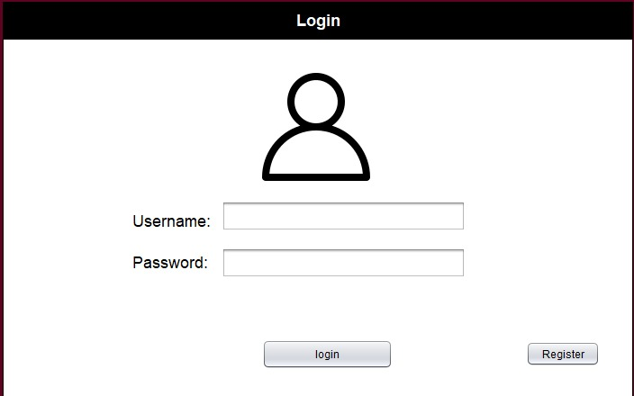

Si el usuario y contraseña no corresponden a un usuario normal o administrador, se desplegará: 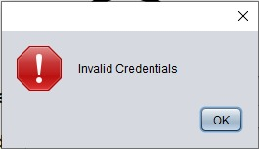

Si el usuario corresponde al tipo normal, entonces se muestra el mensaje: 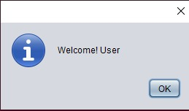

Por último, si el usuario es administrador aparece:

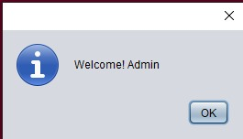

Además de un botón que permite la entrada a un panel de opciones de administrador.

A continuación, se mostrarán las interacciones que pueden tener cada uno de los usuarios con el programa:

Invitado

El invitado tiene acceso a las seccion de:



La sección de news le permite observar las noticias recientes.

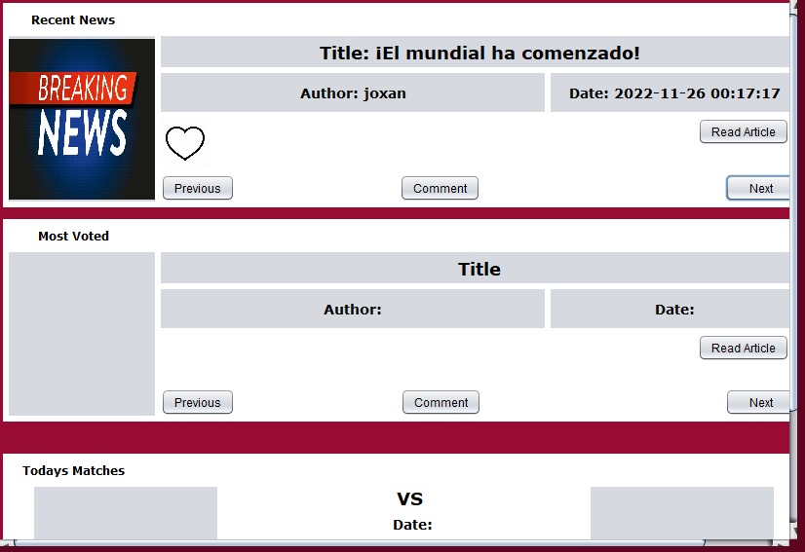

También puede repasar las más votadas (las que más personas han guardado en favoritos).

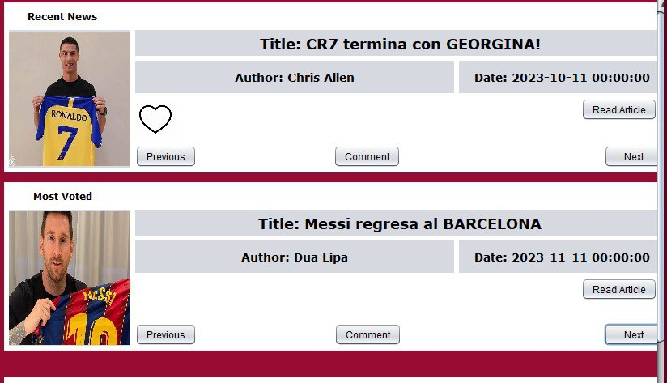

Mediante los botones de “anterior” “siguiente” puede desplazarse por las noticias.

El invitado puede leer el artículo y ver los comentarios que posee mediante el botón , el cual habre un panel con una vista más amplia:

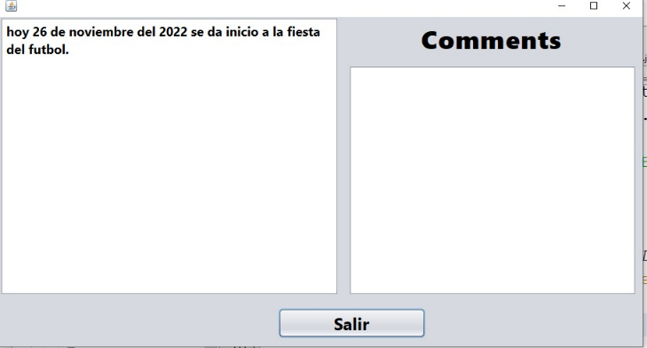

Al invitado le está prohibido guardar noticias en favoritos y comentar, por lo que si intenta presionar los botones  o obtendrá el siguiente mensaje:

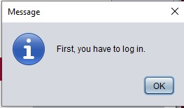

Normal

El usuario normal puede hacer lo mismo que el invitado, además de eso puede dar “me gusta” a las noticias y escribir comentarios .

Administrador

El usuario administrador puede realizar las mismas acciones que el usuario normal, además puede registrar datos:

Al presionar el botón se abre el panel 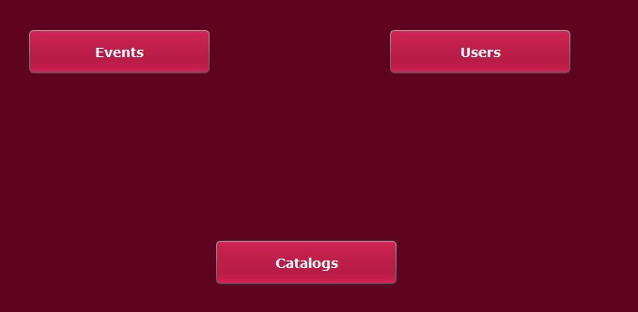

Que permite registrar datos en 3 secciones distintas.

Events

Relacionado a eventos se encuentra el panel

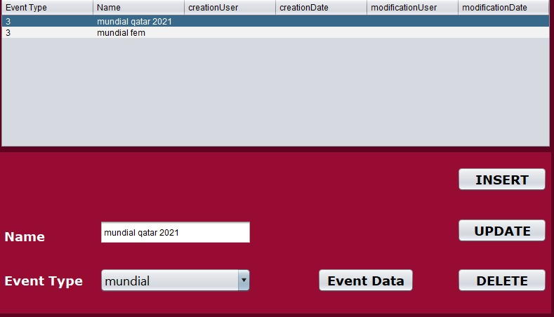

Name: textfield que plasma el nombre del evento.

Event Type: combo box que escribe el tipo de evento.

Insert: botón que inserta si los campos están llenos.

Update: botón que actualiza mientras un registro esté seleccionado.

Si el campo no está lleno al insertar se despliega:

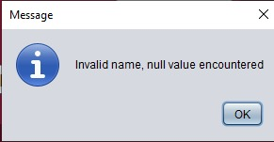

Si el registro no está seleccionado al presionar event data, actualizar o eliminar, entonces se despliega:

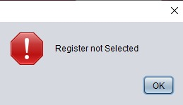

Catalogs

El panel de catálogos permite muestra nueve paneles de registro con sus respectivas tablas.

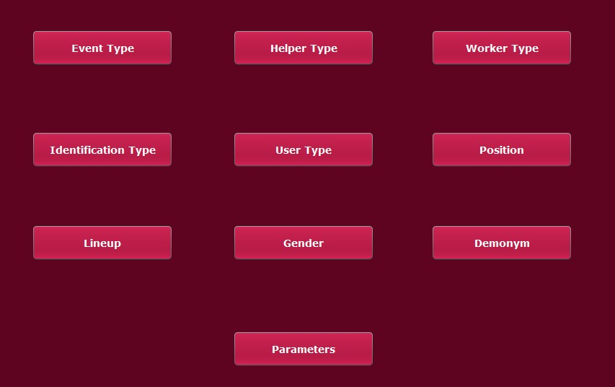

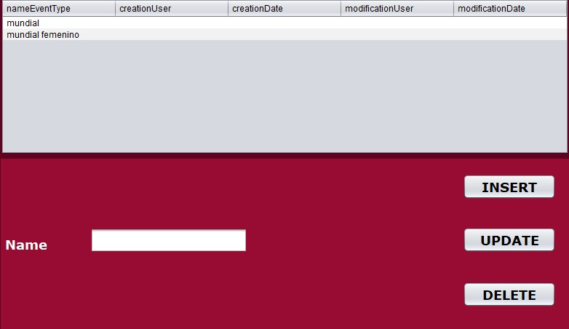

Name: textfield que almacena el nombre del evento.

Insert: botón que inserta si los campos están llenos.

Update: botón que actualiza mientras un registro esté seleccionado.

Delete: botón que elimina mientras un registro esté seleccionado.

Si los campos no están llenos al insertar se despliega:



Si el registro no está seleccionado al presionar actualizar o eliminar, entonces se despliega:



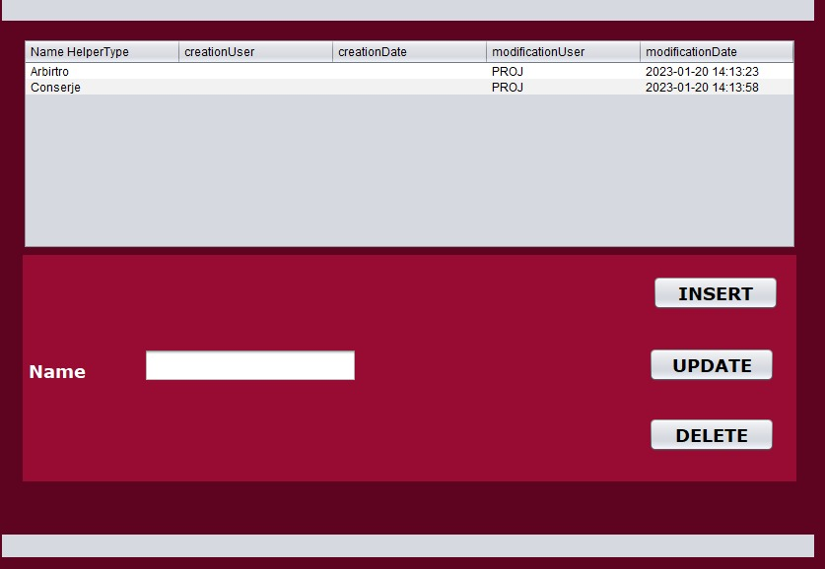

Name: textfield que almacena el nombre del tipo de ayudante.

Insert: botón que inserta si los campos están llenos.

Update: botón que actualiza mientras un registro esté seleccionado.

Delete: botón que elimina mientras un registro esté seleccionado.

Si los campos no están llenos al insertar se despliega:



Si el registro no está seleccionado al presionar actualizar o eliminar, entonces se despliega:



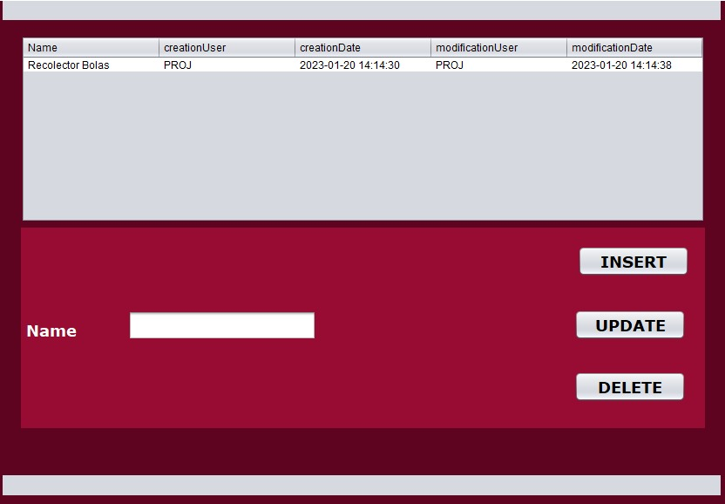

Name: textfield que almacena el nombre del tipo de trabajador.

Insert: botón que inserta si los campos están llenos.

Update: botón que actualiza mientras un registro esté seleccionado.

Delete: botón que elimina mientras un registro esté seleccionado.

Si los campos no están llenos al insertar se despliega:



Si el registro no está seleccionado al presionar actualizar o eliminar, entonces se despliega:



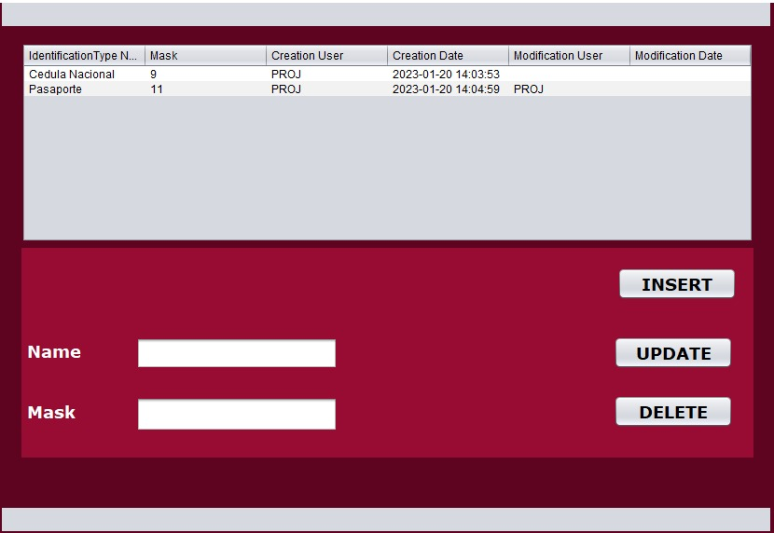

Name: textfield que almacena el nombre del tipo de identificacion.

Mask: textfield que almacena el formato de la identificacion.

Insert: botón que inserta si los campos están llenos.

Update: botón que actualiza mientras un registro esté seleccionado.

Delete: botón que elimina mientras un registro esté seleccionado.

Si los campos no están llenos al insertar se despliega:



Si el registro no está seleccionado al presionar actualizar o eliminar, entonces se despliega:



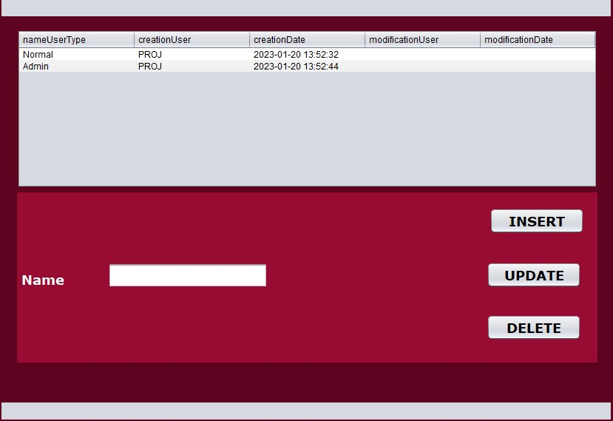

Name: textfield que almacena el nombre del tipo de usuario.

Insert: botón que inserta si los campos están llenos.

Update: botón que actualiza mientras un registro esté seleccionado.

Delete: botón que elimina mientras un registro esté seleccionado.

Si los campos no están llenos al insertar se despliega:



Si el registro no está seleccionado al presionar actualizar o eliminar, entonces se despliega:



6)

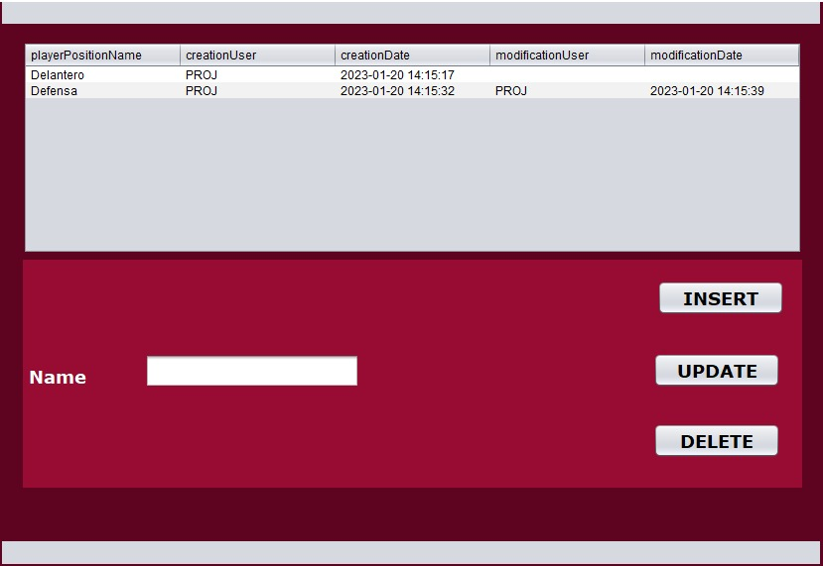

Name: textfield que almacena el nombre de la posición del jugador.

Insert: botón que inserta si los campos están llenos.

Update: botón que actualiza mientras un registro esté seleccionado.

Delete: botón que elimina mientras un registro esté seleccionado.

Si los campos no están llenos al insertar se despliega:



Si el registro no está seleccionado al presionar actualizar o eliminar, entonces se despliega:



7)

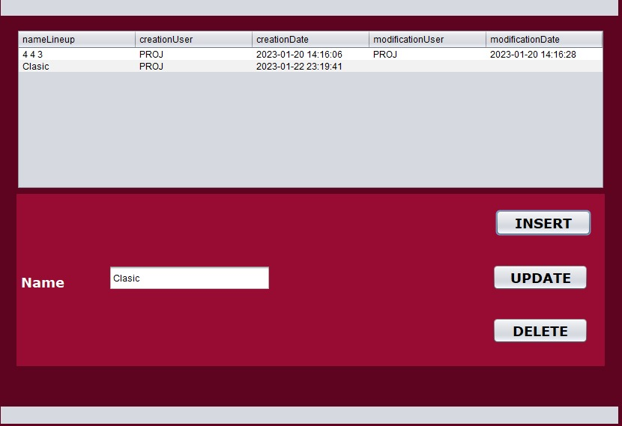

Name: textfield que almacena el nombre de la Alineación.

Insert: botón que inserta si los campos están llenos.

Update: botón que actualiza mientras un registro esté seleccionado.

Delete: botón que elimina mientras un registro esté seleccionado.

Si los campos no están llenos al insertar se despliega:



Si el registro no está seleccionado al presionar actualizar o eliminar, entonces se despliega:



8)

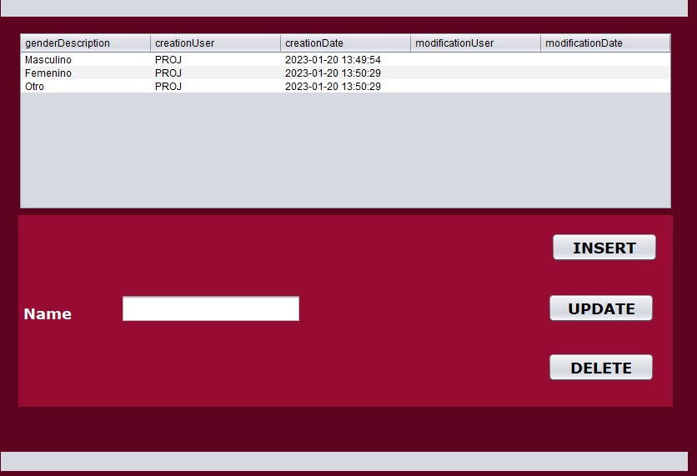

Name: textfield que almacena el nombre del género.

Insert: botón que inserta si los campos están llenos.

Update: botón que actualiza mientras un registro esté seleccionado.

Delete: botón que elimina mientras un registro esté seleccionado.

Si los campos no están llenos al insertar se despliega:



Si el registro no está seleccionado al presionar actualizar o eliminar, entonces se despliega:



9)

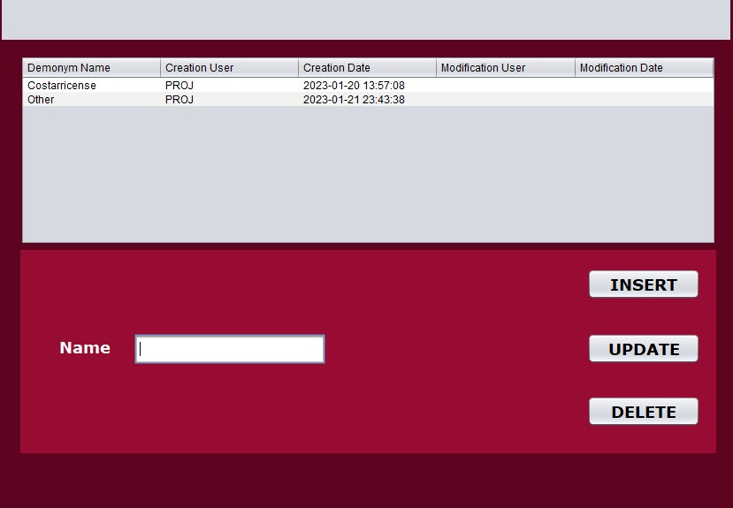

Name: textfield que almacena el nombre de la nacionalidad.

Insert: botón que inserta si los campos están llenos.

Update: botón que actualiza mientras un registro esté seleccionado.

Delete: botón que elimina mientras un registro esté seleccionado.

Si los campos no están llenos al insertar se despliega:



Si el registro no está seleccionado al presionar actualizar o eliminar, entonces se despliega:



10)

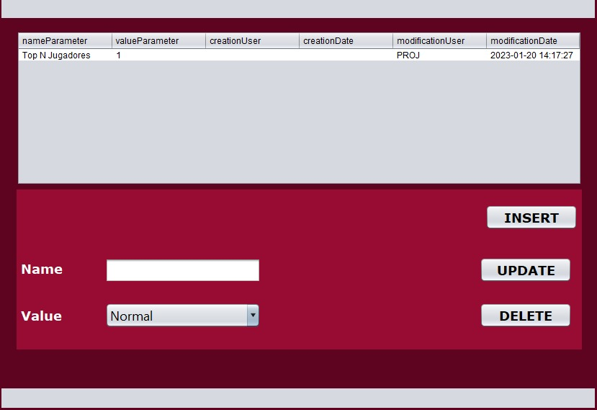

Name: textfield que almacena el nombre del parámetro.

Value: combo box que almacena el valor del parámetro.

Insert: botón que inserta si los campos están llenos.

Update: botón que actualiza mientras un registro esté seleccionado.

Delete: botón que elimina mientras un registro esté seleccionado.

Si los campos no están llenos al insertar se despliega:



Si el registro no está seleccionado al presionar actualizar o eliminar, entonces se despliega:



Users

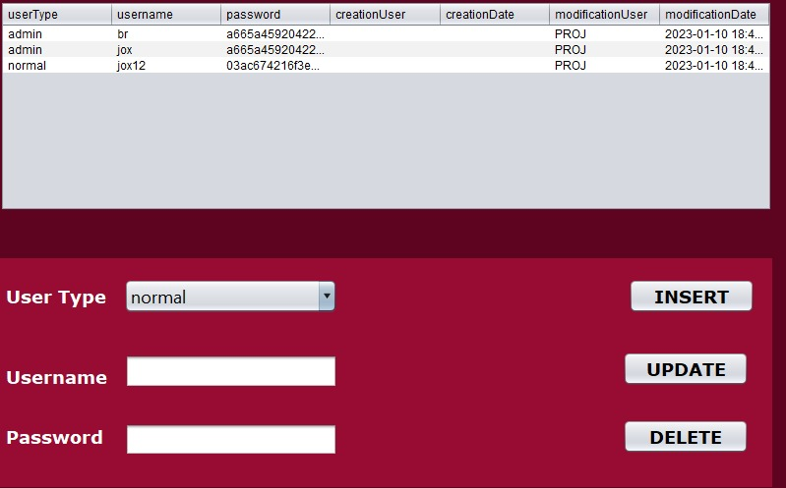

User Type: combo box que posee el tipo del usuario.

Username: textfield que contiene el nombre de usuario.

Password: textfield que almacena la contraseña.

Insert: botón que inserta si los campos están llenos.

Update: botón que actualiza mientras un registro esté seleccionado.

Delete: botón que elimina mientras un registro esté seleccionado.

Si los campos no están llenos al insertar se despliega:

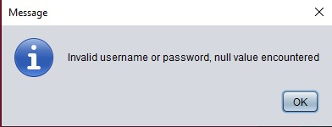

Si el registro no está seleccionado al presionar actualizar o eliminar, entonces se despliega:



Event Data

Botón que despliega el panel que permite llenar registros relacionados a eventos.

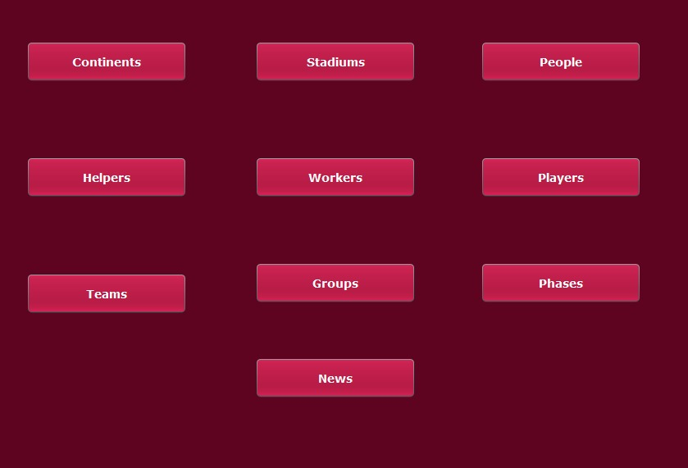

1. Continents: botón que despliega el panel para hacer operaciones de CRUD (creation, read, update, delete) sobre registros relacionados a una dirección específica.

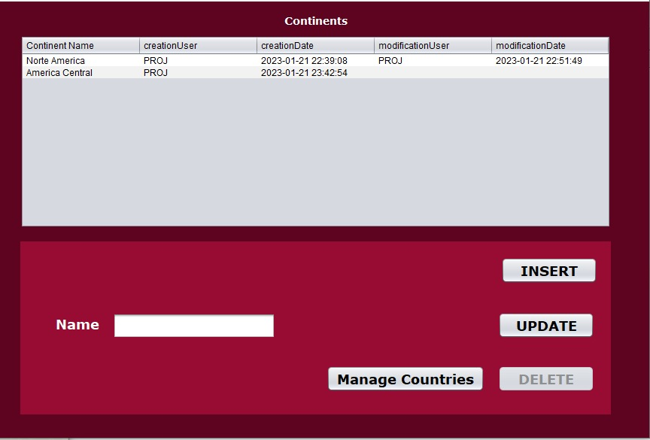

Name: textfield que posee el nombre del continente.

Insert: botón que inserta si los campos están llenos.

Update: botón que actualiza mientras un registro esté seleccionado.

Manage Countries: botón que abre el panel de países.

Si los campos no están llenos al insertar se despliega:



Si el registro no está seleccionado al presionar actualizar o manage countries, entonces se despliega:



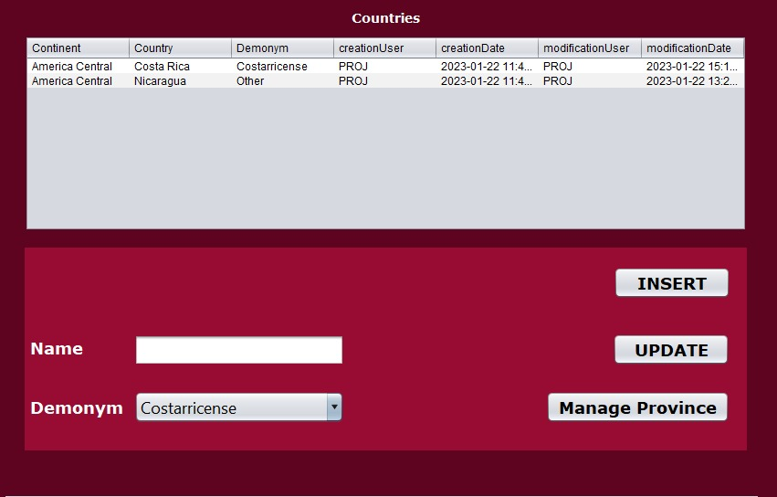

Name: textfield que posee el nombre del pais.

Demonym: combo box que guarda la nacionalidad.

Insert: botón que inserta si los campos están llenos.

Update: botón que actualiza mientras un registro esté seleccionado.

Manage Provinces: botón que abre el panel de provincias.

Si los campos no están llenos al insertar se despliega:



Si el registro no está seleccionado al presionar actualizar o manage provinces, entonces se despliega:



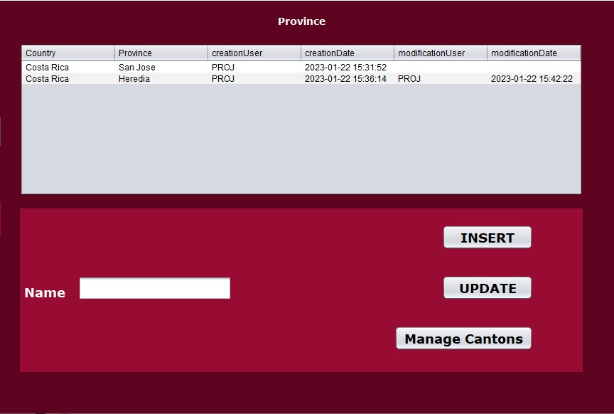

Name: textfield que posee el nombre de la provincia.

Insert: botón que inserta si los campos están llenos.

Update: botón que actualiza mientras un registro esté seleccionado.

Manage Cantons: botón que abre el panel de cantones.

Si los campos no están llenos al insertar se despliega:



Si el registro no está seleccionado al presionar actualizar o manage cantons entonces se despliega:



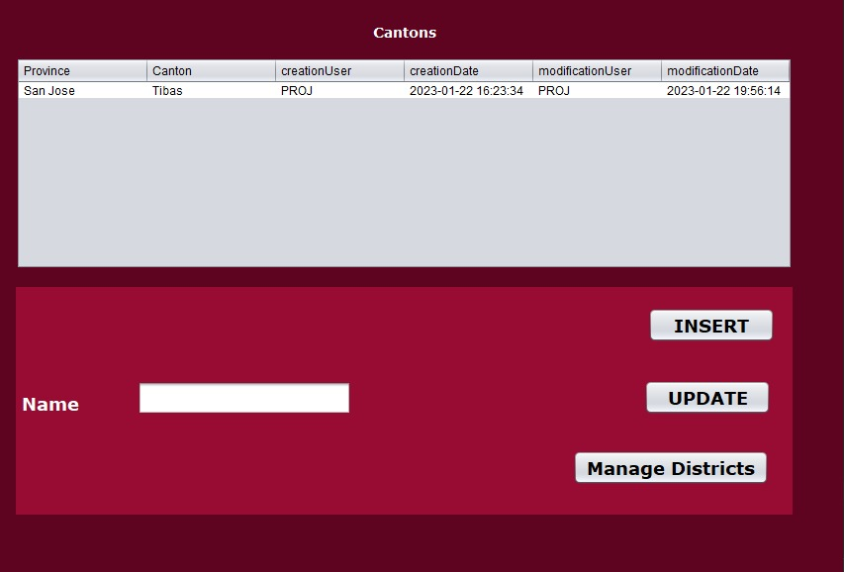

Name: textfield que posee el nombre del canton.

Insert: botón que inserta si los campos están llenos.

Update: botón que actualiza mientras un registro esté seleccionado.

Manage Districts: botón que abre el panel de districts.

Si los campos no están llenos al insertar se despliega:



Si el registro no está seleccionado al presionar actualizar o manage districts entonces se despliega:



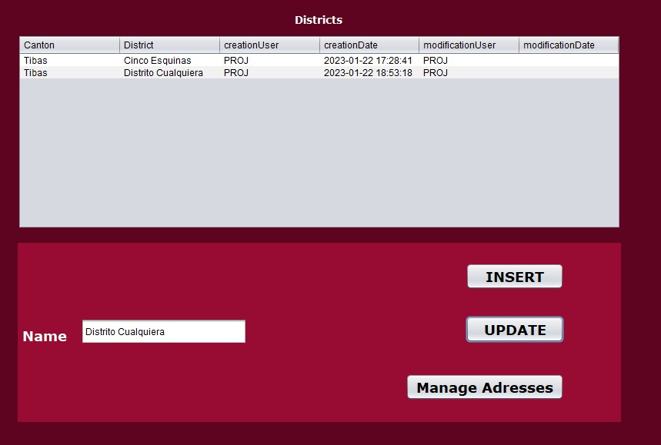

Name: textfield que posee el nombre del distrito.

Insert: botón que inserta si los campos están llenos.

Update: botón que actualiza mientras un registro esté seleccionado.

Manage Addresses: botón que abre el panel de addresses.

Si los campos no están llenos al insertar se despliega:



Si el registro no está seleccionado al presionar actualizar o manage addresses entonces se despliega:



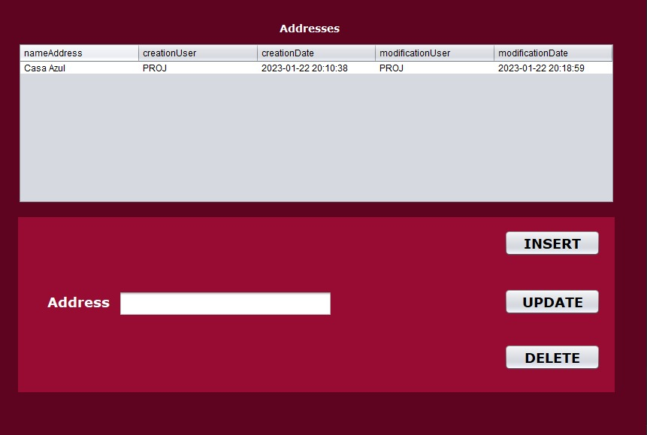

Name: textfield que posee el nombre de la dirección.

Insert: botón que inserta si los campos están llenos.

Update: botón que actualiza mientras un registro esté seleccionado.

Si los campos no están llenos al insertar se despliega:



Si el registro no está seleccionado al presionar actualizar entonces se despliega:



1. News: botón que despliega el panel para hacer operaciones de CRUD (creation, read, update, delete) sobre registros relacionados a noticias.

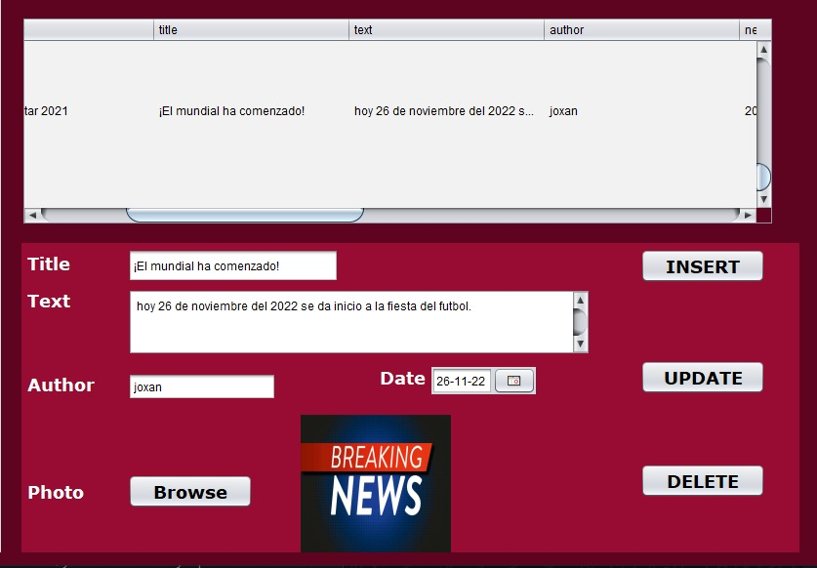

Title: textfield que plasma el titulo de la noticia.

Text: textfield que plasma el texto de la noticia.

Author: textfield que plasma al autor de la noticia.

Date: jDateField que permite guardar la fecha de publicación de la noticia.

Photo: boton que permite realizar la busqueda de un archivo jpg, png, jpeg

Insert: botón que inserta si los campos están llenos.

Update: botón que actualiza mientras un registro esté seleccionado.

Delete: botón que elimina mientras un registro esté seleccionado.

Si los campos no están llenos al insertar se despliega:

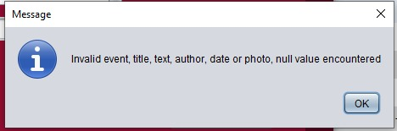

Si el registro no está seleccionado al presionar actualizar o eliminar, entonces se despliega:

